Autores:
Carine Gomes Henriques
Maurício Costa
Índice

Change Log Report 3
Relatórios gerados 3
Geração de relatório do changeLog em um projeto Maven no eclipse 3
Bibliografia 4

Change Log Report

É uma ferramenta que permite a visualização detalhada de todos os commits realizados para um determinado projeto.

Mostrando a data “YYYY-MM-DD hh:mm:ss”, o autor do commit, os comentários e os arquivos que foram enviados.

O relatório gerado pela ferramenta ainda permite a visualização do período analisado, o total de commits realizados e o total de arquivos carregados e atualizados.

Relatórios gerados

Modelo de relatório gerado pelo change log:

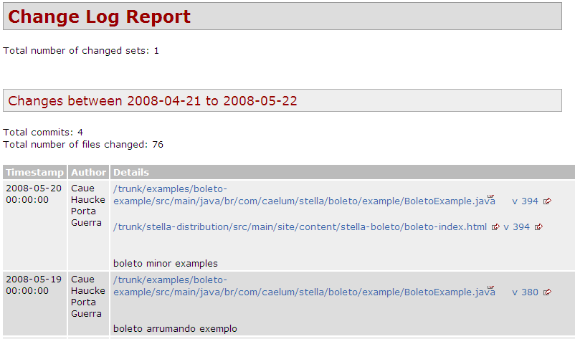

Geração de relatório do changeLog em um projeto Maven no eclipse

Para gerar os relatórios do changelog, apenas adicione o trecho abaixo no pom.xml de seu projeto:

<project>
...
<reporting>
<plugins>
<plugin>
<groupId>org.apache.maven.plugins</groupId>
<artifactId>maven-changelog-plugin</artifactId>
</plugin>
</plugins>
</reporting>
...
</project>

Com exceção dos parâmetros exigidos na configuração necessários para gerar os relatórios, todos os relatórios referirão os elementos do scm dentro do projeto para detalhes sobre a conexão com o mesmo. Segue um exemplo do elemento do scm dentro do pom.xml:

<project>
...
<scm>
<connection>scm:svn:http://server/path/to/project/trunk</connection>
<developerConnection>scm:svn:https://server/path/to/project/trunk</developerConnection>
<url>scm:svn:http://server/path/to/view/trunk</url>
</scm>
...
</project>

Quando se executa o mvn site, vê-se que o changelog, o dev-activity e o file-activity são gerados no local definido.

Bibliografia

http://maven.apache.org/plugins/maven-changelog-plugin/
http://jtidy.sourceforge.net/multiproject/jtidyservlet/index.html

